Matriz da Ficha de Avaliação 1A
Países Desenvolvidos versus Países em Desenvolvimento

- A prova é cotada para 100 pontos.
- Algumas questões ou grupos de questões podem envolver a mobilização de aprendizagens relativas a mais do que um subtema e aprendizagens anteriores.

Valorização dos temas/subtemas/conceitos

Tema e subtema |  | Domínios |  |  | Conceitos | Grupos | Cotações (pontos)
CONTRASTES DE DESENVOLVIMENTO | PAÍSES DESENVOLVIDOS VERSUS PAÍSES EM DESENVOLVIMENTO | Localizar e compreender os lugares e as regiões | Problematizar e debater as inter-relações entre fenómenos  e espaços geográficos | Comunicar e participar | - Crescimento económico  - Desenvolvimento humano  - Produto Nacional Bruto (PNB)  per capita  - Produto Interno Bruto (PIB)  per capita  - Índice de Desenvolvimento Humano (IDH)  - Índice de Desigualdade de Género (IDG)  - Índice de Pobreza Multidimensional (IPM)  - Qualidade de vida  - Bem-estar  - Nível de vida  - Necessidades básicas  - Fome  - Subnutrição  - Sobrenutrição  - Objetivos de Desenvolvimento Sustentável (ODS) | 1  2  3  4  5 | 28  28  12  24  8
CONTRASTES DE DESENVOLVIMENTO | PAÍSES DESENVOLVIDOS VERSUS PAÍSES EM DESENVOLVIMENTO | Distinguir crescimen- to económico de desenvolvimento.  Interpretar mapas temáticos (com duas ou mais variáveis), relativos ao grau de desenvolvimento dos países, usando o título e a legenda.  Distinguir formas de medir os níveis de desenvolvimento, evidenciando vanta- gens e constrangi- mentos dos índices compostos (IDH, IDG, IPM). | Discutir as vantagens e os constrangimen- tos da utilização dos índices compostos  a diferentes escalas. |  |  | 1  2  3  4  5 | 28  28  12  24  8

- A classificação atribuída a cada resposta resulta da aplicação de critérios gerais e de critérios específicos da disciplina e dos subtemas em avaliação.
- Material: Caneta azul ou preta.
- A prova tem a duração de 45/50 ou 90/100 minutos.

Perguntas | 1.1 | 1.2 | 1.3 | 2.1 | 2.2 | 2.3 | 3.1 | 4.1 | 4.2 | 5.1 | Total
Cotações | 12 | 8 | 8 | 10 | 10 | 8 | 12 | 16 | 8 | 8 | 100
Domínios | D1 | D1 | D1 | D1 | D1 | D1 | D1 | D1 | D2 | D1

Ficha de Avaliação 1A
Países Desenvolvidos versus Países em Desenvolvimento

NOME DA ESCOLA: ANO LETIVO: NOME: TURMA: N.º: PROFESSOR: ENC. EDUCAÇÃO: CLASSIFICAÇÃO:

Lê atentamente as questões e responde de forma clara e completa.

- Os conceitos de crescimento económico e desenvolvimento humano, apesar de muitas vezes serem confundidos, são na realidade conceitos muito diferentes e relacionados entre si.

  - Faz corresponder os conceitos (coluna A) às respetivas características (coluna B).
Coluna A
Conceitos
- Crescimento económico

- Desenvolvimento humano

Coluna B
Características
A. Conceito qualitativo.
B. Conceito quantitativo.
C. Traduz-se no grau de riqueza, bens e serviços.
D. Usa referenciais sociais, culturais, políticos e económicos.
E. Usa referenciais como o rendimento e o emprego.
F. Traduz-se no grau de satisfação das necessidades básicas e na qualidade de vida da população.

Conceito 1: ; Conceito 2:

  - Estabelece a diferença entre o crescimento económico e o desenvolvimento humano, associando, no quadro 1, os conceitos às definições.
Conceitos
A. Crescimento económico
B. Desenvolvimento humano

Características
1. Traduz as mudanças observadas numa sociedade, relativas ao grau de satisfação das necessidades básicas e ao nível da qualidade vida da população.
2. Traduz o aumento da quantidade e do consumo de bens e serviços, num determinado período.

  - Menciona dois indicadores de desenvolvimento simples, de acordo com a sua natureza:
- Económico:
- Demográfico:

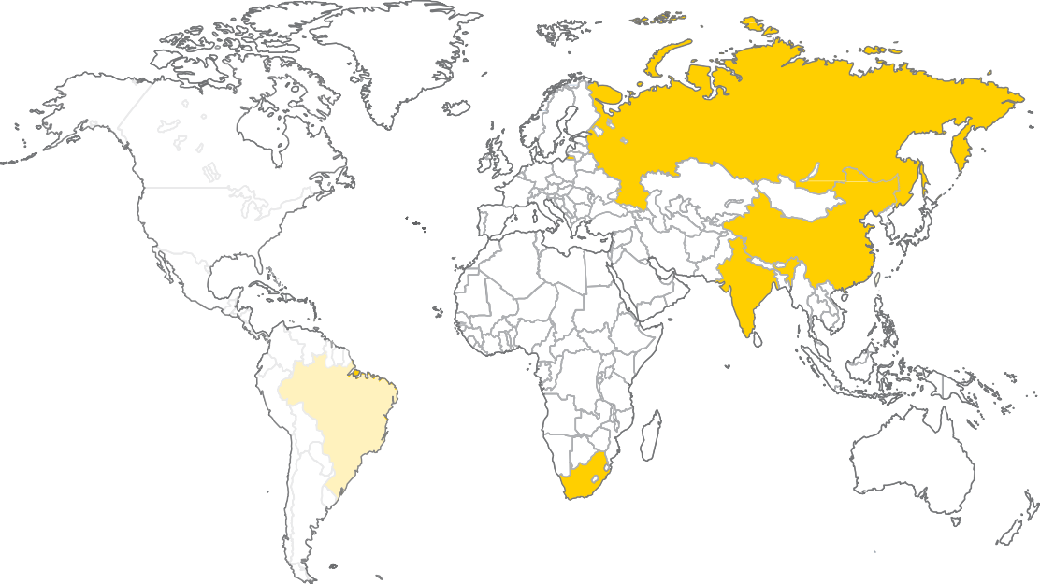
0 3000 km
Figura 1 Organização económica.

  - Assinala com X a opção correta, de forma a completar a seguinte frase: Os países destacados a amarelo no mapa da figura 1 são
    - Brasil, Roménia, Canadá, Índia e Afeganistão.
rasil, Roménia, Canadá, Índia e Afeganistão. rasil, Rússia, Canadá, Índia e África do Sul. rasil, Rússia, Índia, China e África do Sul.
rasil, Roma, Irlanda, China e África do Sul.
    - Brasil, Rússia, Canadá, Índia e África do Sul.
    - Brasil, Rússia, Índia, China e África do Sul.
    - Brasil, Roma, Irlanda, China e África do Sul.

  - Menciona o nome da organização que é composta pelos países identificados na questão 2.1.

  - Classifica como verdadeira (V) ou falsa (F) cada uma das afirmações seguintes.
    - A organização económica descrita na questão 2.2 regista um fraco crescimento econó- mico nas últimas décadas, com grandes repercussões ao nível do mercado internacional.
    - Mais de metade da população mundial vive nestes países, pelo que todas as melhorias registadas nas condições de vida das suas populações refletir-se-ão a nível mundial.
    - Nestes países já não existem desigualdades sociais e, por isso, todos eles se enquadram no grupo dos países desenvolvidos.
    - Estes países registaram, igualmente, progressos significativos em vários domínios do desenvolvimento humano.

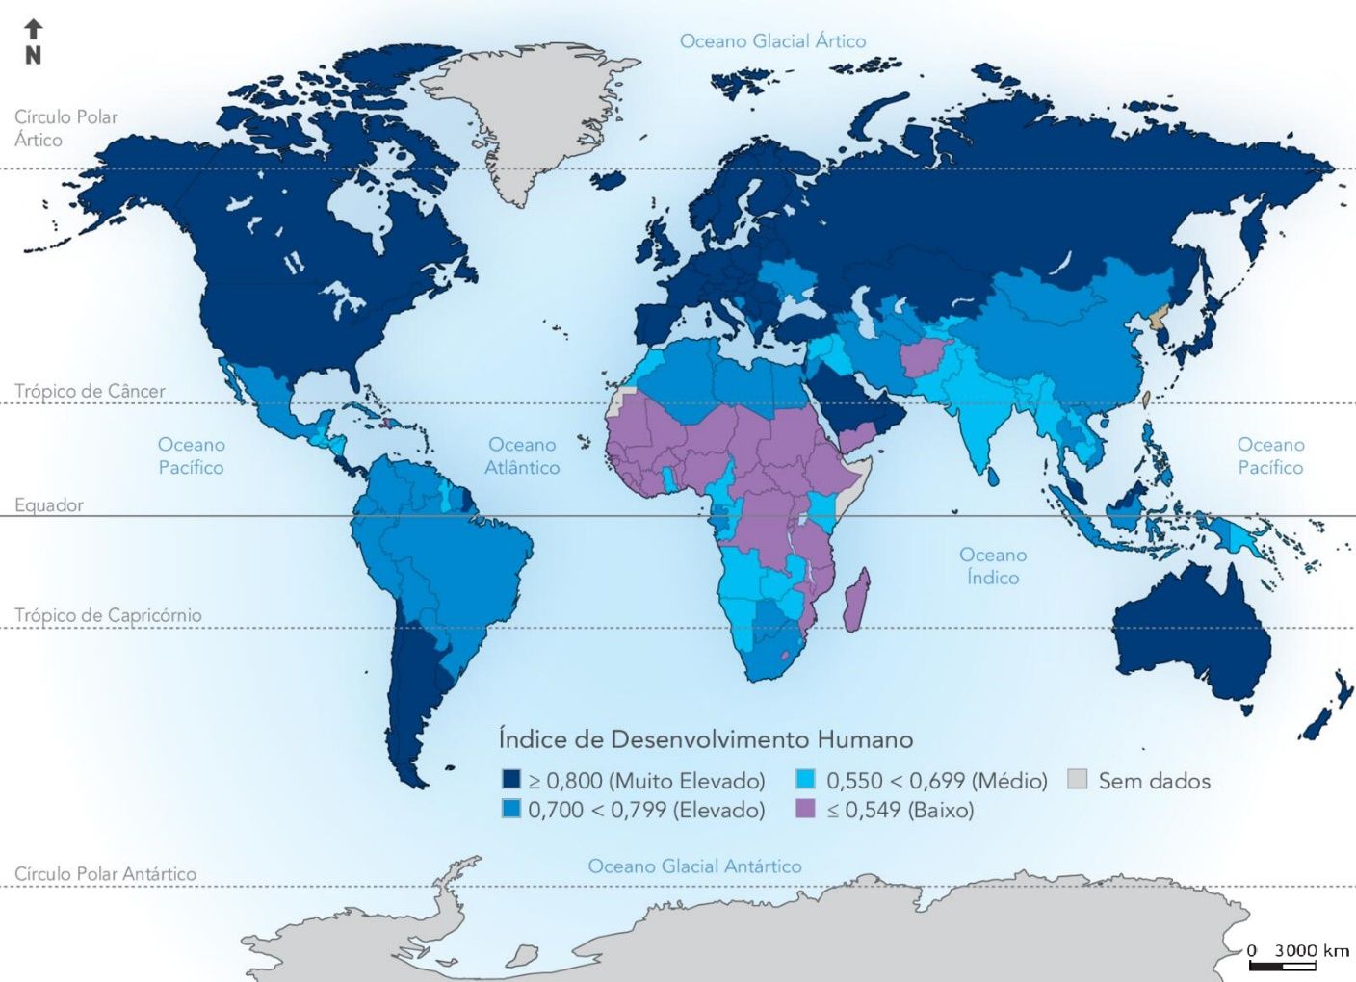
- Atenta na figura 2.

Figura 2 Índice de Desenvolvimento Humano.

  - Assinala com X, considerando os dados da figura 2, as afirmações corretas.
Fonte: PNUD, RDH 2021/22
    - Países como Portugal, Alemanha, Suécia, Austrália e Canadá apresentam um IDH muito elevado.
    - A China, a Argentina, o Brasil e a Argélia têm um IDH elevado.
    - Os valores mais baixos de IDH registam-se em África Ocidental, Central e Oriental.
    - Em alguns países sul-africanos, como o Botswana e a África do Sul, registam-se valores de IDH médio.
    - É principalmente na Ásia Meridional que o IDH apresenta valores mais baixos.
    - A maioria dos países desenvolvidos apresenta um IDH muito elevado ou elevado.

- A utilização do IDH é o indicador mais utilizado a nível mundial, no entanto, tem sido criticado devido às suas limitações.
  - Seleciona, das afirmações seguintes, as que dizem respeito às limitações do IDH.
    - Não analisa diferenças sociais entre géneros, etnias e religiões.
    - Utiliza indicadores de desenvolvimento essenciais como a sustentabilidade a nível am- biental.
    - Utiliza dois indicadores simples, baseados em valores médios que retratam bem as desi- gualdades entre regiões, dentro de um país.
    - Utiliza apenas quatro indicadores simples, baseados em valores médios que podem não retratar as desigualdades entre regiões, dentro de um país.

  - Menciona, além do IDH, dois indicadores compostos utilizados como complemento na avalia- ção do desenvolvimento dos países.

- Habitualmente, os contrastes espaciais nos valores do IDH distinguem países desenvolvidos de países em desenvolvimento.
  - Assinala com X o grau de desenvolvimento dos países, considerando cada uma das caracterís- ticas.

Características | Países Desenvolvidos | Países em Desenvolvimento
A. Apresentam um elevado crescimento económico, acompanhado por uma grande capacidade de produção.
B. Revelam incapacidade de satisfazer as necessidades básicas da população.
C. Têm uma forte industrialização.
D. Apresentam um rápido desenvolvimento e integram novas tecnologias na produção de bens e na prestação de serviços.
E. Registam um elevado crescimento demográfico.
F. A sua população apresenta elevados índices de consumo e um nível de vida elevado.
G. Apresentam um PIB per capita relativamente baixo.
H. Têm dificuldades de integração no mercado mundial.

FIM

